

***INSERTION D’UN ENCART PUBLICITAIRE***

***Et / Ou***

***Organisation d’une compétition***

***EDITION 2025***

***Notre association est dans l’ère numérique !***

Votre publicité apparaîtra donc :

* 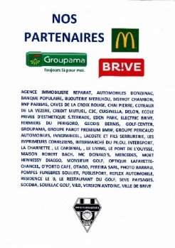**Sur le panneau des sponsors affiché devant le bureau de notre association**
* **Sur notre site internet** [**www.golfdebrive.com**](http://www.golfdebrive.com/)

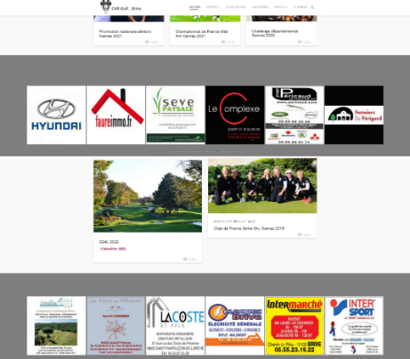

**CONTRAT D’INSERTION PUBLICITAIRE et/ou d’ORGANISATION D’UNE COMPETITION**

**ANNÉE 2025**

Entre : **Le CAB GOLF** de Brive, représenté par :………………………………………………., agissant par l’intermédiaire de l’Association Sportive,

**&**

**Représenté par** : Monsieur

**Achète un encart publicitaire – Montant : 100 €**

Qui sera diffusé sur le site Internet de l’association + affichage du nom de votre établissement sur le panneau des sponsors.

**Et / ou**

**Organise une compétition au golf de Brive pendant la saison 2025(1)**

**(1) ORGANISATION D’UNE COMPÉTITION :** *Date souhaitée : ………………………*

**Nos compétitions attirent une moyenne de 70 à 80 participants** chaque dimanche de mars à fin juin et septembre à octobre. Elles sont annoncées par mail à plusieurs reprises à tous les membres de notre association, sur notre site internet et notre page Facebook – CAB GOLF de Brive. **Elles vous permettent de faire découvrir vos produits, votre établissement, vos prestations.**

**Pour organiser une compétition, il faut prévoir :**

* *Des lots (articles de golf, produits vendus par votre établissement, prestations à prix préférentiels …)*
* *Un buffet de remise de prix (soit au restaurant du golf ou autre, soit dans vos locaux) – le montant sera déterminé en fonction du nombre de participants*
* *Eventuellement, un buffet de ravitaillement à mi-parcours qui peut être organisé par vos soins ou par l’Association.*

**DON**

**DON – Montant :** …………….. **€**

**Les dons au profit d'organismes ayant un caractère philanthropique, éducatif, scientifique, social, humanitaire, sportif, familial ou culturel**, ouvrent droit à une réduction d'impôt égale à 60 % ou 66 % (particulier ou entreprise) du montant des sommes versées, retenues dans la limite d'un plafond égal à 20 % du revenu imposable.

**Ce reçu est délivré par l'organisme bénéficiaire du don.**

|  |  |  |  |
| --- | --- | --- | --- |
| N’hésitez pas à nous contacter pour plus d’informations : | | **Combiné avec un remplissage uniEnveloppe avec un remplissage uni** [**cabgolf@orange.fr**](mailto:cabgolf@orange.fr)**. 05 55 85 22 59** | |
| Signature du sponsor : | Signature du représentant de  l’Association CAB GOLF : | |